
МИНОБРНАУКИ РОССИИ
Федеральное государственное бюджетное образовательное учреждение
высшего образования
«МИРЭА − Российский технологический университет»
РТУ МИРЭА
Институт информационных технологий (ИИТ)
Кафедра квантовых информационных технологий, практической и прикладной информатики (КИТППИ)

ОТЧЕТ ПО ПРАКТИЧЕСКОЙ РАБОТЕ №9
по дисциплине «Управление бизнес-процессами»

Студент группы ИНБО-01-17 | ИКМО-03-25.Фомичев Р.А. | (подпись)
Ассистент | Зубков М.В. | (подпись)
Отчет предоставлен | «___»________2026 г

Москва 2026 г.

Цель занятия: использование инструментальных средств для моделирования бизнес-процессов для проведения исследования бизнес-процессов и описания в виде графических схем.
Постановка задачи: используя инструментальные средства моделирования, построить графическую модель бизнес-процесса.
Ход работы.
Задание 1. Бизнес-процесс 2. Обслуживание нового читателя в библиотеке.
На рисунке 1 представлена диаграмма процесса «Обслуживание нового читателя в библиотеке».
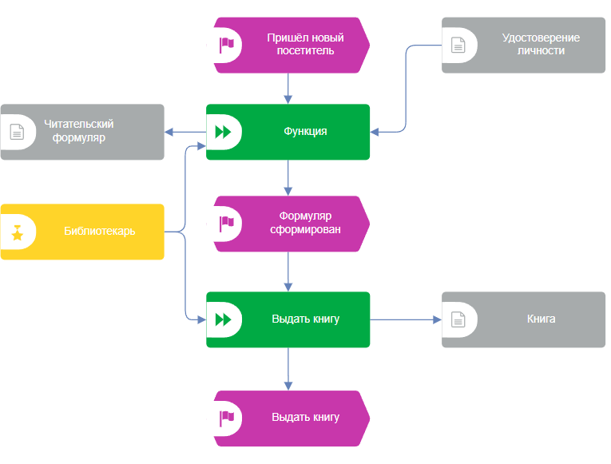
Рисунок 1 – Диаграмма процесса «Обслуживание нового читателя в библиотеке»
На рисунке 2 представлена декомпозиция подпроцесса «Сформировать читательский формуляр».
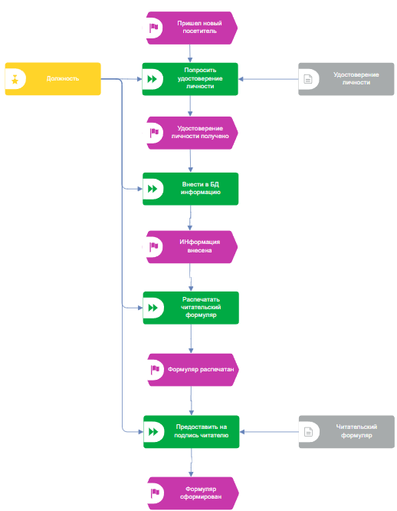
Рисунок 2 – Декомпозиция подпроцесса «Сформировать читательский формуляр»
Задание 2.
На рисунке 3 представлена исправленная диаграмма процесса «Обработка заявления на получение кредита».
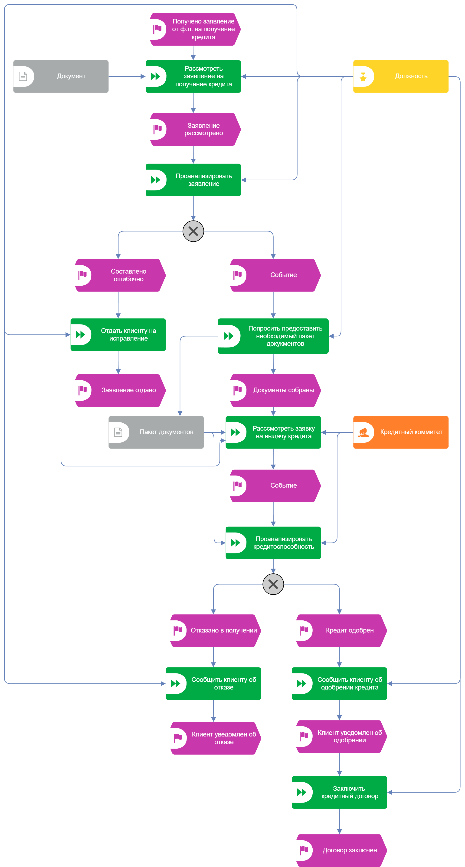
Рисунок 3 – Диаграмма процесса «Обработка заявления на получение кредита»

